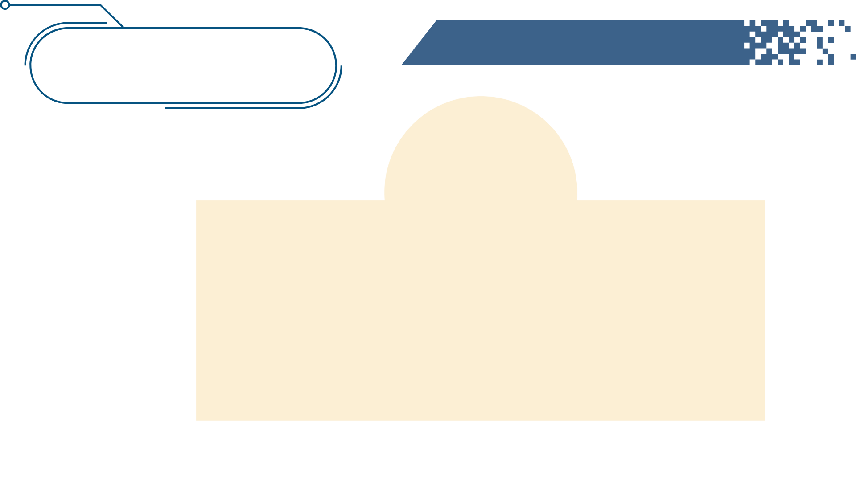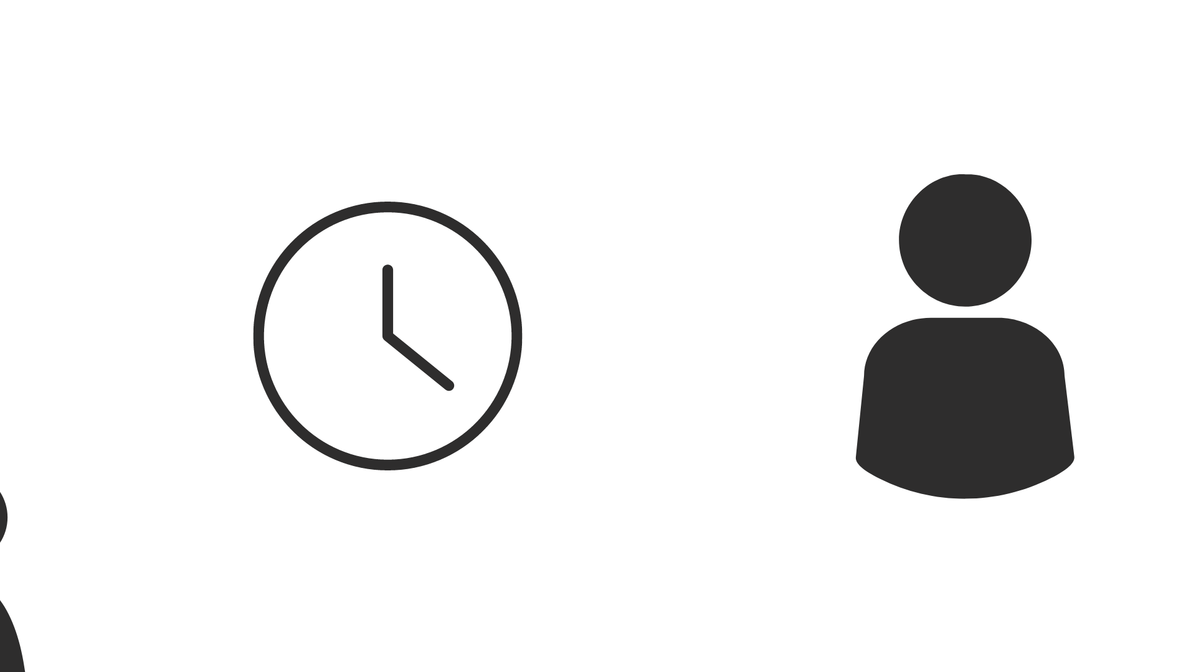

وزارة التعليم

المدرسة الثانوية .........

الوحدة الأولى / علم البيانات

الدرس/ مشروع وحدة علم البيانات

التقنية الرقمية 2-1

**تلميذتي الرائعة اجلسي جلسة صحيحة أمام جهاز الحاسب و طبقي المهام التالية :**

EUR

اختاري أحد الموضوعات التالية لجمع البيانات حولها :

* جمع البيانات حول مرض السكري وعدد المصابين به في العامين السابقين ، وبناء توقع عدد المصابين للعام القادم بناء على عدد المصابين في العامين السابقين
* جمع بيانات حول البطالة في المملكة لآخر سنتين و بناء توقع مستقبلي وفق ذلك
* مبيعات الأجهزة الذكية و التنبؤ بالمبيعات المستقبلية بناء على البيانات الواردة لمبيعات أحد الشركات لهذا العام

|  |  |  |
| --- | --- | --- |
| **المطلوب** | **نفذ** | **لم ينفذ** |
| أنشئي ملف إكسل و وزعيه على الفئة المستهدفة بالدراسة ، وتحققي من صحة البيانات في هذا الملف |  |  |
| تحققي من احتواء الملف على أعمدة بالبيانات اللازمة لأي موضوع يتم اختياره |  |  |
| وتحققي من صحة البيانات في :  "عمود السنة" من خلال القيم المحددة مسبقا |  |  |
| التحقق من صحة البيانات سواء "عدد المصابين ، أو قيم البطالة ، أو المبيعات للأجهزة الذكية " حتى لا تكون سالبة |  |  |
| التحقق من صحة البيانات سواء " عدد المصابين ، أو قيم البطالة، أو المبيعات للأجهزة الذكية" حتى لا تكون عشرية |  |  |
| بناء على المعلومات التي جمعتها أنشئي تنبؤا مستقبليا للموضوع المختار و ارسم المخطط البياني المناسب بناء على هذه التنبؤات |  |  |